
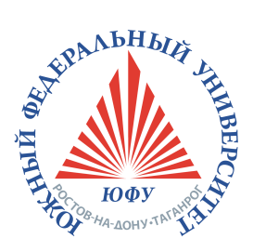
Образовательная программа

«Инновационные коммуникативные и информационные технологии в преподавании иностранных языков»
По направлению 45.04.01 «Филология»

Уровень подготовки:  МАГИСТРАТУРА  Структурное подразделение:  ИНСТИТУТ ФИЛОЛОГИИ, ЖУРНАЛИСТИКИ И МЕЖКУЛЬТУРНОЙ КОММУНИКАЦИИ ( ИФЖиМКК)  Язык обучения:  НЕМЕЦКИЙ/ АНГЛИЙСКИЙ/ РУССКИЙ  Требования к поступающим:  - ДИПЛОМ БАКАЛАВРА диплом бакалавра;  - ВНЕТРЕННЕЕ ВСТУПИТЕЛЬНОЕ ИСПЫТАНИЕ ПО НАПРАВЛЕНИЮ «ФИЛОЛОГИЯ»  - ВЛАДЕНИЕ НЕМЕЦКИМ И АНГЛИЙСКИМ НЕ НИЖЕ В1+  (ПО ОБЩЕЕВРОПЕЙСКОЙ КЛАССИФИКАЦИИ УРОВНЕЙ ВЛАДЕНИЯ) |  | Руководитель образовательной программы:  Преимущества обучения на программе:  - сертификаты международного уровня (Германия);  - дистанционное проектное обучение;  - сетевое взаимодействие;  - стипендиальные программы и материальное поощрение;  международная и академическая мобильность.    Партнёры программы:  НЕМЕЦКИЙ КУЛЬТУРНЫЙ ЦЕНТР ИМ. ГЁТЕ ПРИ ПОСОЛЬСТВЕ ГЕРМАНИИ
  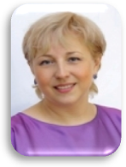 | Ленец Анна Викторовна,  и.о. зав. каф. немецкой филологии,  д. филол. н.  (annalenets@sfedu.ru; 89286066646)
Учебная деятельность |  |  | Научная деятельность |  | 
Обязательные дисциплины:  - Филология в системе гуманитарного знания (на англ. яз.)  - Иностранный язык в межкультурном образовательном пространстве (англ., нем. яз.)  - Дистанционный курс DLL (на немецком языке)  Элективные дисциплины:  - Межкультурная германистика;  - Технологии подготовки к международным экзаменам и ЕГЭ по иностранному языку;  - Информационно-коммуникативные технологии в обучении иностранным языкам; |  |  |  | Актуальные направления научных исследований:  - Коммуникативные технологии в лингвистическом образовании  - Информационные технологии в преподавании иностранных языков  Проекты:  - «Цифровые технологии в языковом образовании»  - «Виртуальная межкультурная среда»  - «Школа цифрового века»
Ведущие преподаватели:
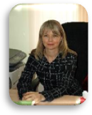 | Абросимова Лариса Сергеевна,  профессор  кафедры теории и практики английского языка, д.ф.н. | 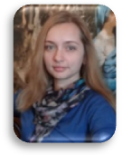 | Гузь  Юлия Алексеевна,  доцент кафедры немецкой филологии, к.п.н. | 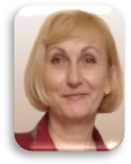 | Коваленко  Елена Михайловна,  профессор кафедры лингвистики и профессиональной коммуникации, д.ф.н. | 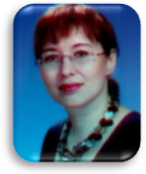 | Фирсова Екатерина Васильевна,  доцент кафедры немецкой филологии,  к.ф.н.

Структура учебного плана магистерской программы
«Инновационные коммуникативные и информационные технологии в преподавании иностранных языков» по направлению 45.04.01 «Филология»
2018-2020
недели |  | 1 | 2 | 3 | 4 | 5 | 6 |  | 7 | 8 | 9 | 10 | 11 | 12 |  | 13 | 14 | 15 |  | 16 | 17 | 18 | 19 | 20
Семестр | Зет | Временной модуль 1 |  |  |  |  |  |  |  |  |  |  | Временной модуль 2
1  осень | 25 | Профессиональный модуль (Блок 1-базовая часть) |  |  |  |  |  |  |  |  |  | НАМ | Профессиональный модуль (Блок 1-базовая часть, вариативная часть; Блок 2-практика)
2  весна | 30 | Профессиональный модуль (Блок 1-вариативная часть; Блок 2-практика) |  |  |  |  |  |  |  |  |  | НАМ | Профессиональный модуль(Блок 1-вариативная часть)
3  осень | 30 | Профессиональный модуль (Блок 1-вариативная часть, выборные дисциплины, МУАМ) |  |  |  |  |  |  |  |  |  | НАМ | Профессиональный модуль (Блок 1-вариативная часть, выборные дисциплины, МУАМ)
4  весна | 20 | Профессиональный модуль (Блок 1- выборные дисциплины) |  |  |  |  |  |  |  |  |  | НАМ | Профессиональный модуль (Блок 2-практика)
5  Осень (3 месяца) | 15 | Преддипломная практика |  |  |  |  |  |  |  |  |  |  | Государственная итоговая аттестация
МУАМ – модуль университетской академической мобильности
НАМ – неделя академической мобильности

Компетенции выпускника программы:  - коммуникативные;  - лингвометодические;  - компетенции, связанные с информационными технологиями, используемыми в преподавании иностранных языков;  научно-исследовательские компетенций в области теории иностранных языков и лингводидактики.  Подготовка специалистов в области филологии/ лингвистики, умеющих практически применять систему научных знаний по общему и прикладному германскому языкознанию, а также использовать современные цифровые технологии в преподавании иностранных языков |  |  |  |  |  |  |  | Практики и стажировки:  - Центр немецкого языка и культуры;  - Школы с углубленным изучением иностранного языка;  - Языковые кафедры ИФЖиМКК |  |  |  |  |  |  | Профессиональные перспективы молодых специалистов:  - Специалист в сфере филологического/ лингвистического/ лингводидактического образования;  - Преподаватель во всех типах образовательных учреждений (школа/ языковая школа/ вуз)  - Возможность продолжения обучения: аспирантура по направлениям 45.06.01 – Языкознание и литературоведение, 44.06.01 – Образование и педагогические науки, курсы повышения квалификации и переподготовки

